

立式组织高能研磨机 产品使用说明书

德鲁克 来得急

大幅度

长沙米淇仪器设备有限公司
Changsha MITR Instrument and Equipment.Corporation

- DNA提取
组织 | 研磨珠规格与数量 | 频率 | 时间 | 建议溶液
植物组织 | 3-6粒小号或者1粒大号 | 60Hz | 40-90秒 | TPS液，不容易起泡
心、肾、肌肉 | 3粒大号加2粒小号 | 65Hz | 60秒
胃、肠、肺 | 3粒大号加2粒小号 | 65Hz | 90-120秒 | 可以变化大小号珠子，研磨更彻底
肝、脑、脾 | 3-6粒小号 | 60Hz | 45-60秒
皮肤、脂肪 | 2粒大号加3粒小号 | 65Hz | 80-90秒
血管 | 1-2粒小号（如果加入适当石英砂，效果更佳） | 60Hz | 60秒
- RNA提取
组织 | 研磨珠规格与数量 | 频率 | 时间 | 建议溶液
植物组织 | 2-3粒小号或者1粒大号 | 60Hz | 40-90秒 | Trizol
心、肾、肌肉 | 1粒大号加3粒小号 | 65Hz | 60秒 | Trizol
胃、肠、肺 | 1粒大号加3粒小号 | 65Hz | 90-120秒 | Trizol
肝、脑、脾 | 3-6粒小号 | 60Hz | 45-60秒 | Trizol
皮肤、脂肪 | 2粒大号加3粒小号 | 65Hz | 80-90秒
血管 | 3-6粒小号（如果加入适当石英砂，效果更佳） | 60Hz | 60秒 | Trizol
- 蛋白质提取
蛋白质提取时，最好频率设定在60Hz，研磨时间较RNA提取研磨时间延长100秒左右，具体的研磨时间需要看研磨的组织量和类型而定。
- 容易研磨的如：肝、脑、脾，用3-6粒3mm柱子，研磨60秒；
- 较难研磨的如：心、肾、肌肉，用2ml离心管，放入6mm以上的大珠子1-2粒，加3mm的小珠子2-5粒，研磨60秒。研磨时，加入提取液。
- 液氮研磨
需要特别低温的（做酶活实验），或者较难研磨的样品（植物根、茎、皮肤、骨头、毛发等）可以试用2ml的管子，加入6-16粒3mm珠子，加入样品后（样品剪成1-2mm左右的小块），将管子盖严，放入液氮中冷冻60秒，在60Hz研磨60-180秒即可。如果研磨效果不理想，可再冷冻一次，重复上诉实验步骤即可。（研磨小鼠和尾巴可见具体实验案例）。
备注：
- 所有使用大号研磨珠时，都需要用2ml的U底管，1.5ml尖底管会卡住；
- 组织块大小最好在1-3mm以下；
- 珠子使用前，最好用无水乙醇浸泡15分钟左右后。倒掉无水乙醇，烘干备用；
- 保证低温的方法：在能保证研磨效果前提下，可以按后几种方法进行：
- 尽可能研磨管放的研磨珠数量少；
- 尽可能缩短研磨时间；
- 采用合金管适配器在-80℃冰箱预冷或者直接放在液氮里面浸泡速冻；
- 在未实验时，可以将研磨管和适配器放在（-20℃或者4℃）冰箱预冷；

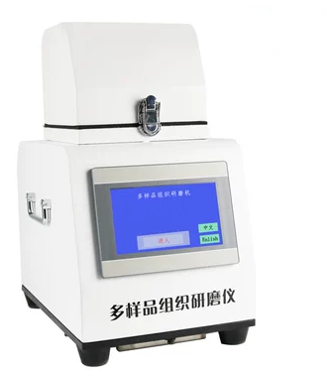

图1 机器外形图(以实物为准)
一．概述
我们都知道，采用传统的研磨方式，一次只能对一种样品进行研磨，速度比较慢，而且每次样品研磨完毕后，必须对仪器进行清洗消毒，否则容易造成交叉污染。
多样品组织研磨机可以在3分钟内最多对24个样本同时进行快速、有效的研磨。它可以干磨、湿磨、混合以及均质化处理。处理的样本种类包括植物组织（如水稻、玉米、小麦、豆子、花生等）、动物组织（如肌肉、小肠、心、肺、皮毛、骨头等）、细胞、细菌、酵母和各种中药材组织等等。对于提取大通量样本中的核酸，能大大提高研磨效率和质量。
由于多样品组织研磨机在研磨过程中，采用的是封闭式一次性离心管，有效的避免了样品交叉污染。对同一组织样本设定相同的研磨程序，则可获得相同的研磨效率，提高了样品间的重复性。由于采用研磨球进行研磨，使得样品的研磨相较于传统研磨方式更为均匀、充分。采用高通量组织研磨器，还可以作为匀浆器，利用不锈钢球或者高密度玻璃珠或者氧化锆珠子迅速分散样本，匀浆过程中样本温度不会上升，而且速度可调节。
作为新一代的组织研磨器，多样品组织研磨器有其不可替代的优势。
二．主要技术参数
- 时间设定：1(秒)-9999(秒)
- 频率设定：20—70Hz，即振荡600—2100次/min
- 额定功率：375W
- 夹具行程：32mm(垂直)
- 试管座规格及容量： 2ml的适配器 24孔，5ml 12孔;
- 电源需求：220V单相交流，<2.5A
- 外形尺寸: ≈380×280×380mm³（长×宽×高，见图1）
- 厂家一般配置的是（¢2、¢3、¢4）不锈钢球，用户如需配置玻璃珠或氧化锆珠我厂可代采购，用户也可自己采购

三．使用条件
1、正常工作条件环境温度：10℃～30℃
相对湿度： ≤70%
电源电压：单相220V±10% 50Hz
工作环境应没有导电尘埃，爆炸性、腐蚀性气体及强电磁场干扰。
2、运输贮存条件：环境温度：-40℃～50℃
相对湿度： ≤93%
贮存环境应通风良好，无腐蚀性气体。
四．操作说明
1．样品前处理
1.将要研磨的样品剪成小块放入EP管内。
2.如遇较难处理的样品请用镊子将EP管放入液氮液体，然后盖上EP管盖并放置于试管夹具中。
3．再将蒸馏水或者所需液体加入EP管内并放入所需数量的不锈钢球或玻璃球或玻璃珠或者氧化锆珠子。
4.最后将试管夹具安装入机架上并拧紧和扣上防松扣。
5.等待实验。
2．试管夹具安装
1）.试管夹具在机器上的位置见图2，拔出紧固螺丝,置水平状态，放入试管夹具，注意尽量将试管夹具放置于试管架的中心位置,顺时针方向拧紧紧固螺丝,置垂直状态即可起到防止紧固螺丝在设备运行中松动现象.
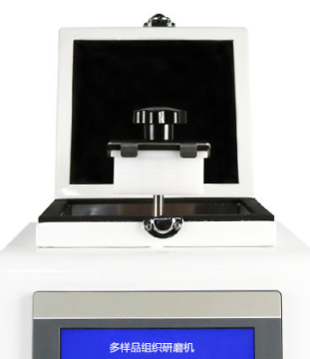

紧固螺丝

试管夹具

试管夹的安装

2）．检测试管夹具在机架上的安装位置和紧固程度,确认无误后即可合上顶盖。
3）.试管的放置必须遵守对称，均衡的原则

3．工作设定
定时器示意

- 点开配方设定值设定:可设定频率和时间 直接按.下面数字键选择.
- 设定好频率之后.向下继续设计时间.按键确认.
- 时间设好之后。按保存，保存成功，然后按下载，控制界面，点击运行或可。可在配方里面选择2组程序然后下载，可储存多组程序。
触摸屏界面图：
1、
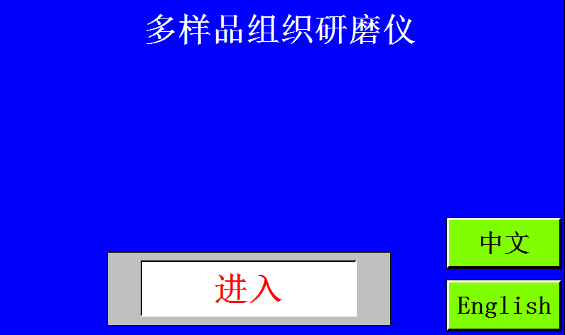

2、
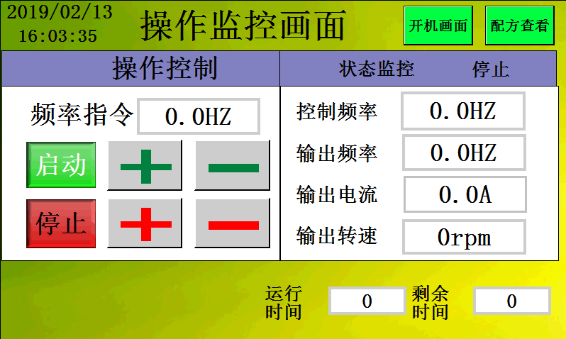

3、
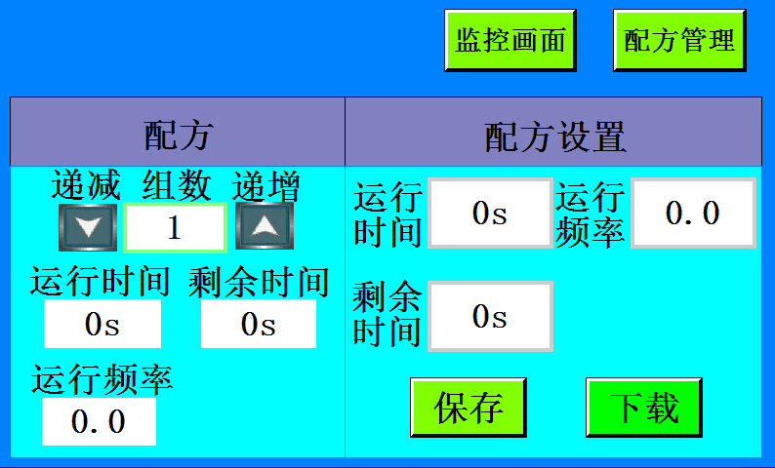

五．注意事项
1． 机器使用时应保证左右两边试管夹负载平衡，禁止单边使用。
2．本机器适于短时、间歇工作，请勿长时间连续使用。
3．为保护机器内部的电路和机械，禁止用流水冲洗，而只能用湿布擦拭。
4．使用过程中如有任何异常，应立即断电，交由专业人员处理。
5. 机器使用时必须放置在平整的实验台面上，以防设备工作时振动。
6.一定要时刻保持停止状态。请一切检查后之后再开启动！
7.适配器梅花锁紧螺母一定要拧紧，防止工作时脱落。
8. 使用时直杆轴上请加上几滴润滑油。

六．常见故障和处理
1．设备工作方式不对或者开机后设备马上启动
检查启动按键模式是否为启动，如不对请回停止。否则一通电机器自动工作。
2．设备设了启运之后不工作
检查频率显示频率中显示是否为低于10HZ，如不对请按调节钮键来调高频率。或检查时间计数器是否显示为0.请按一下，时间重启键
3．启动后，设备内有很大碰撞声
检查紧固螺丝有没有拧紧，防松扣是否置垂直状态.或联系当地本公司办事人员

